Manual de Usuario

Facultad De Ingeniería, Universidad De Cuenca

BASE DE DATOS II

Ing. Villie Morocho

Freddy L. Abad L., David E. Santos L.

{freddy.abadl, [david.santos}@ucuenca.edu.ec](mailto:david.santos%7d@ucuenca.edu.ec)

1. Introducción

El presente documento tiene como propósito presentar el manual de usuario del desarrollo del módulo de Compras Públicas del proyecto de implementación de un Sistema de Gestión Unificada del Consultorio Odontológico de la Universidad de Cuenca. Se presenta el funcionamiento general del módulo junto con el flujo de trabajo y capturas de pantalla que guían el proceso.

Este módulo fue desarrollado como parte de la materia Base de Datos II, periodo marzo-julio 2019.

1. Descripción

El flujo de trabajo inicia con la página de Login. Aquí una vez validados los datos del usuario se permite el acceso al resto del sistema.

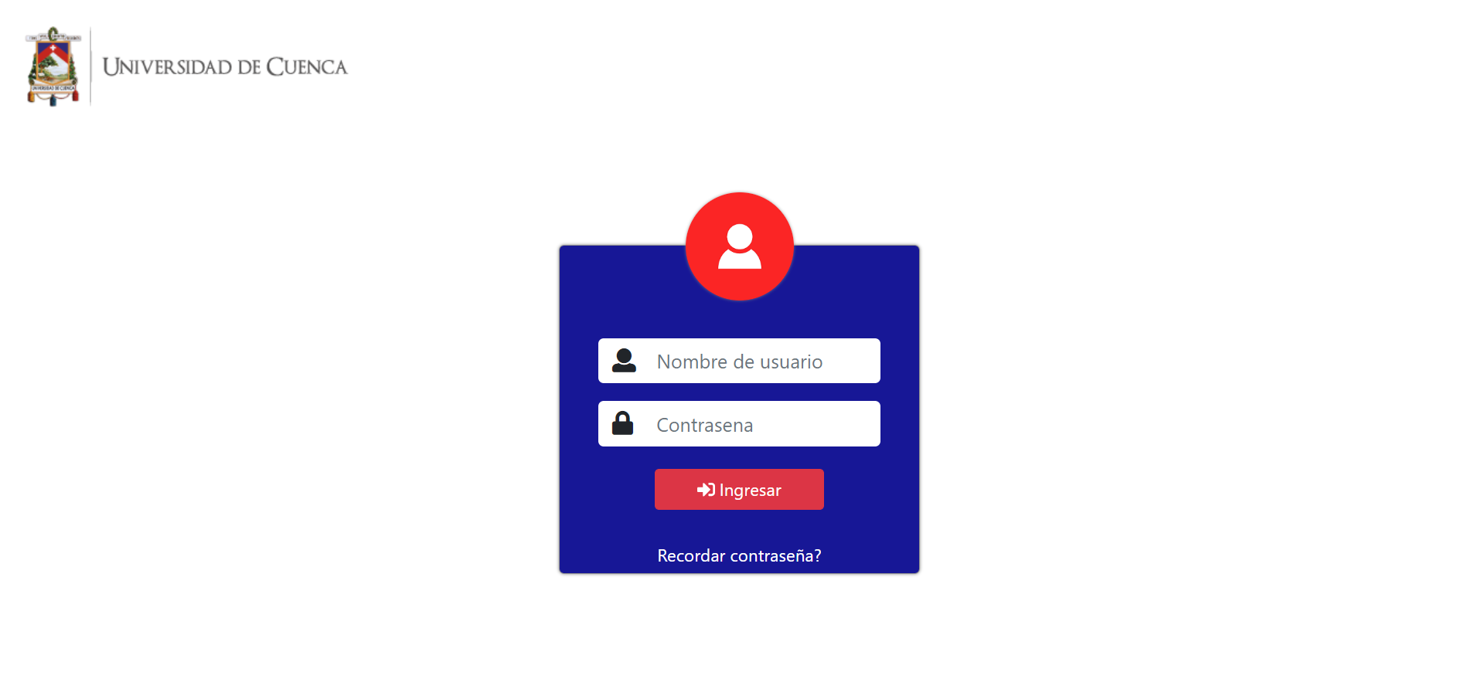

Validados los datos, nos encontramos con la página principal de nuestro módulo. La estructura es similar a lo largo del proceso. En la parte superior poseemos un menú horizontal para navegar a través de diferentes apartados como:

* Inicio: para dirigirnos al inicio del sistema.
* Solicitudes: para ver el estado de las diferentes solicitudes que se pueden crear e ir actualizando cada una de acuerdo a como avanzan en el proceso.
* Catálogo: en donde podemos ver el catálogo de ítems del cual el consultorio podrá seleccionar ítems para agregar a las solicitudes.
* Inventario: para poder ver los ítems que se disponen, así como su respectiva cantidad disponible.
* Proveedores: para gestionar los proveedores a los que se puede enviar requerimientos de cotización de listas de insumos.

El apartado de solicitudes se considera el eje del módulo, desde aquí se pueden crear, editar y eliminar solicitudes. El botón de actualizar hace referencia a avanzar en el flujo del proceso de la solicitud.

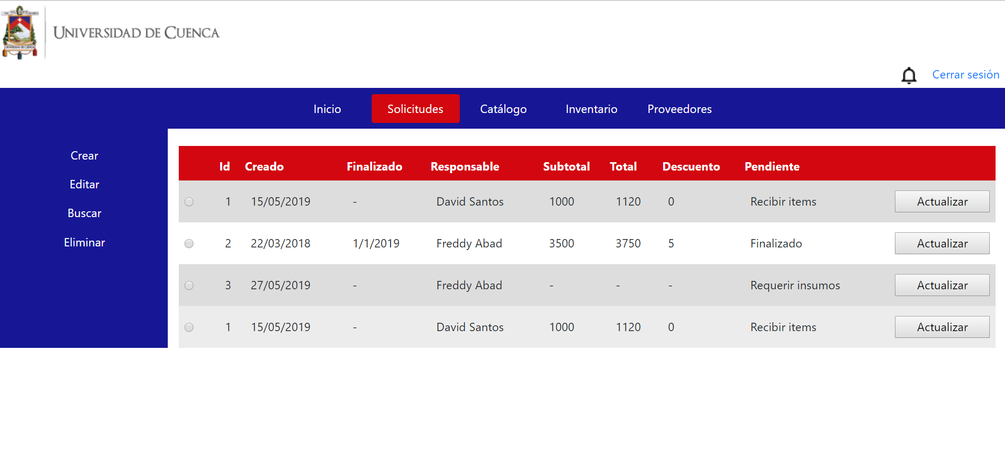

En el caso de una solicitud que se encuentra iniciada, pero sin ítems a requerir, al presionar el botón de actualizar, se presenta la siguiente pantalla.

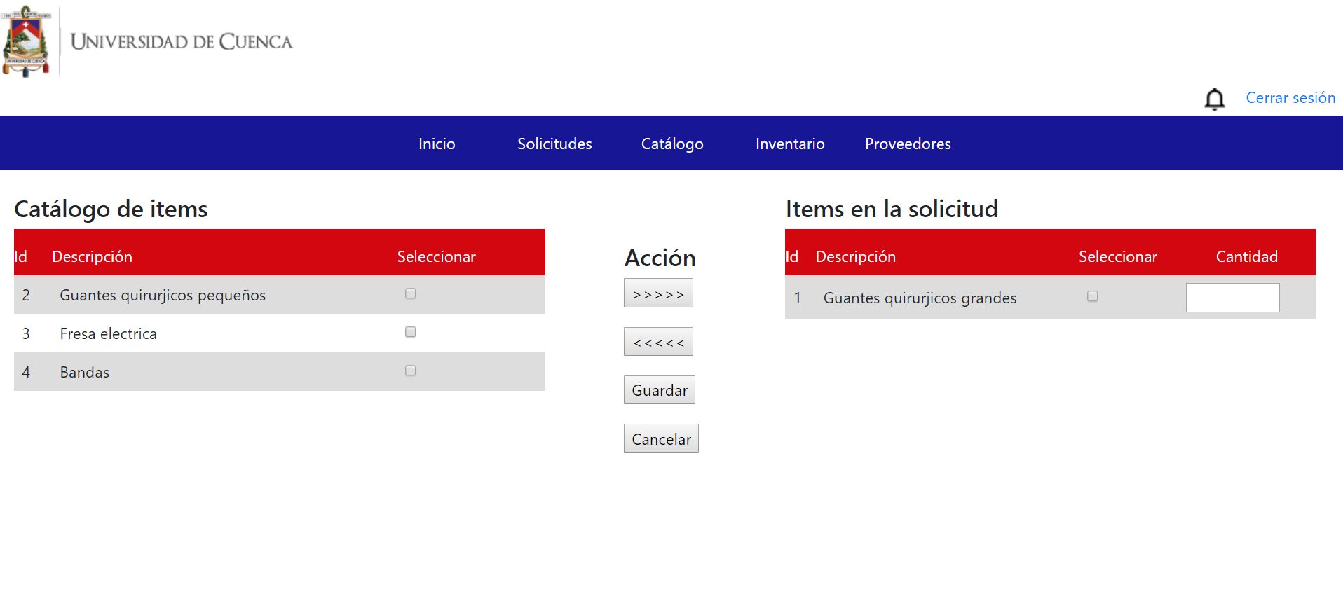

De aquí podemos seleccionar los ítems que guardarán consistencia con el catálogo y podemos agregarlos a nuestra solicitud de tal manera que se nos permita agregar la cantidad a requerir. Una vez finalizada la selección procedemos a presionar el botón de guardar, lo que nos regresa a la página principal.

Dentro de la página principal, cuando la solicitud ya ha sido asociada a los ítems a requerir y presionamos nuevamente el botón de actualizar se nos presenta la siguiente ventana.

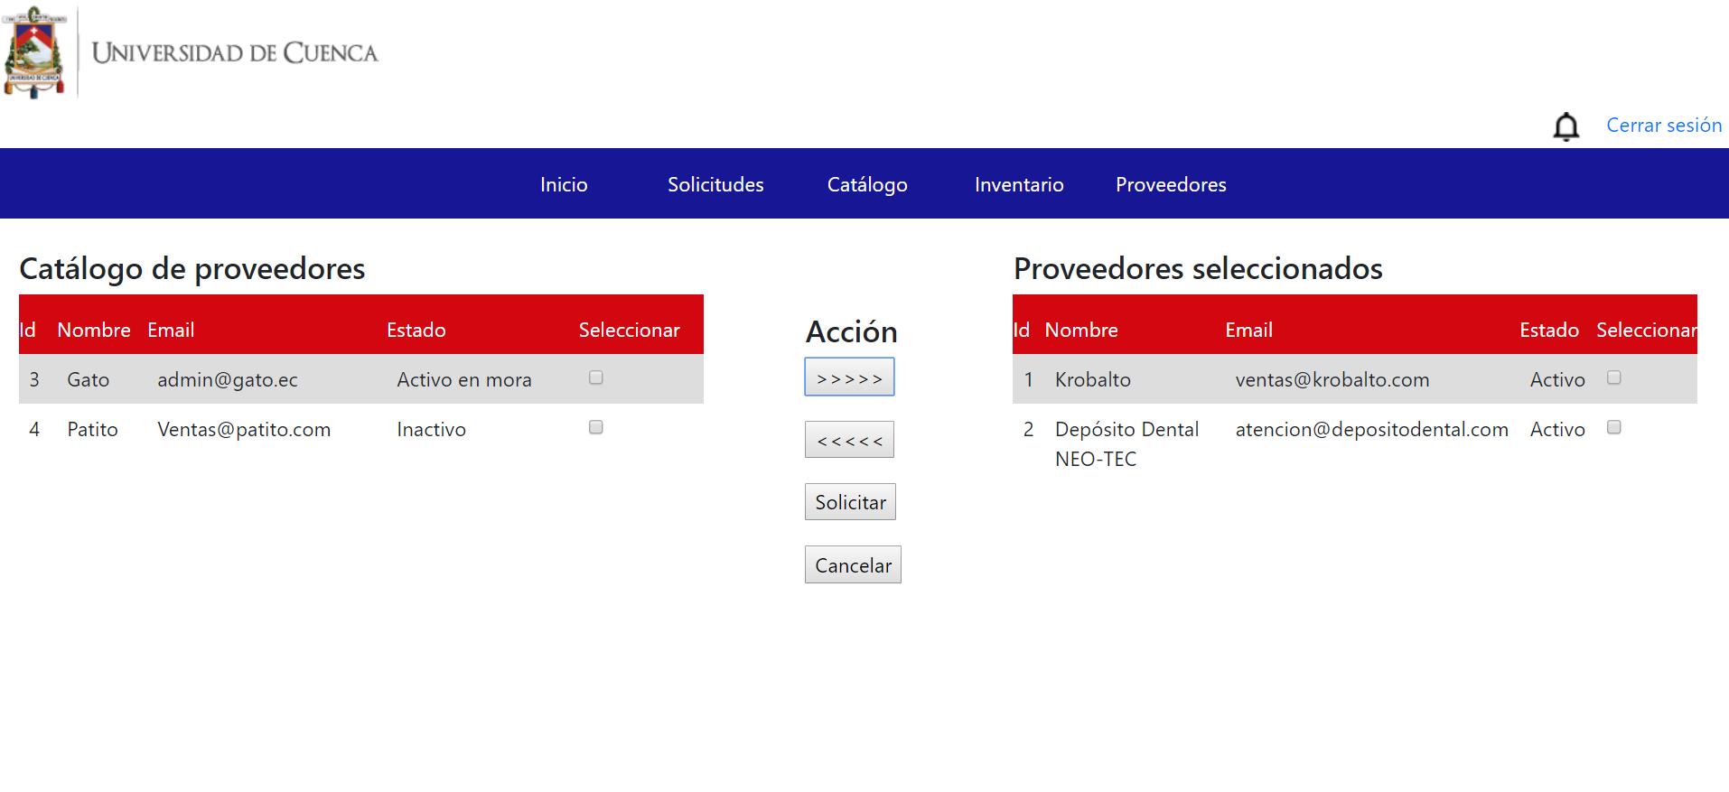

De esta ventana seleccionamos a los proveedores de insumos dentales aprobados por la universidad, y al presionar solicitar se les envía un correo electrónico con los ítems seleccionados en el apartado anterior. Nuevamente, al presionar el botón de “Solicitar”, regresamos a la página principal de solicitudes.

Cuando se reciben las proformas de la solicitud de la cuál ya se ha realizado el requerimiento de proformas se la puede asociar a la solicitud, agregando datos generales como su número, el subtotal, el total entre otros.

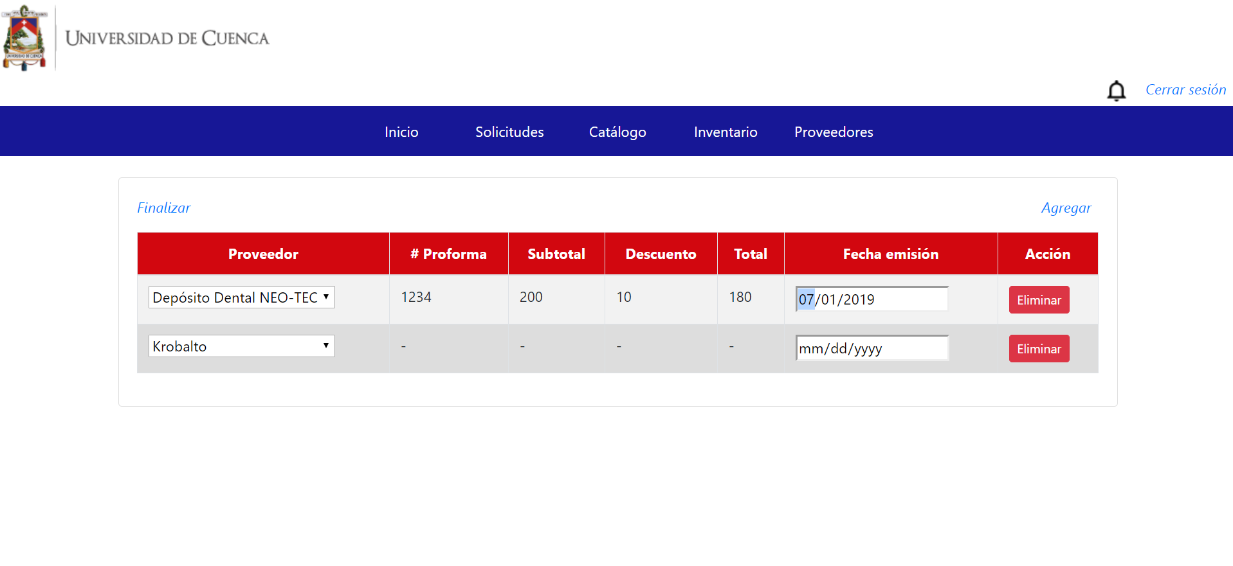

Al terminar de asociar las proformas recibidas con las solicitudes seleccionadas, se presiona en “Finalizar”, con lo que regresamos a la sección principal. Luego de este punto el siguiente paso en el flujo del proceso es entregar el requerimiento junto con las proformas al Departamento Financiero, por lo tanto al presionar el botón de actualizar en esta etapa se imprime la solicitud, la cual se adjunta a las proformas recibidas y se las envía al Departamento correspondiente.

El último de los pasos del flujo de una solicitud se da cuando ya se ha recibido la aprobación por parte del Departamento Financiero, junto con las proformas que fueron aprobadas para los ítems correspondientes. En este paso, asociamos la proforma de un proveedor definido a un ítem solicitado, agregando además el valor aprobado de la proforma, junto con la marca del ítem.

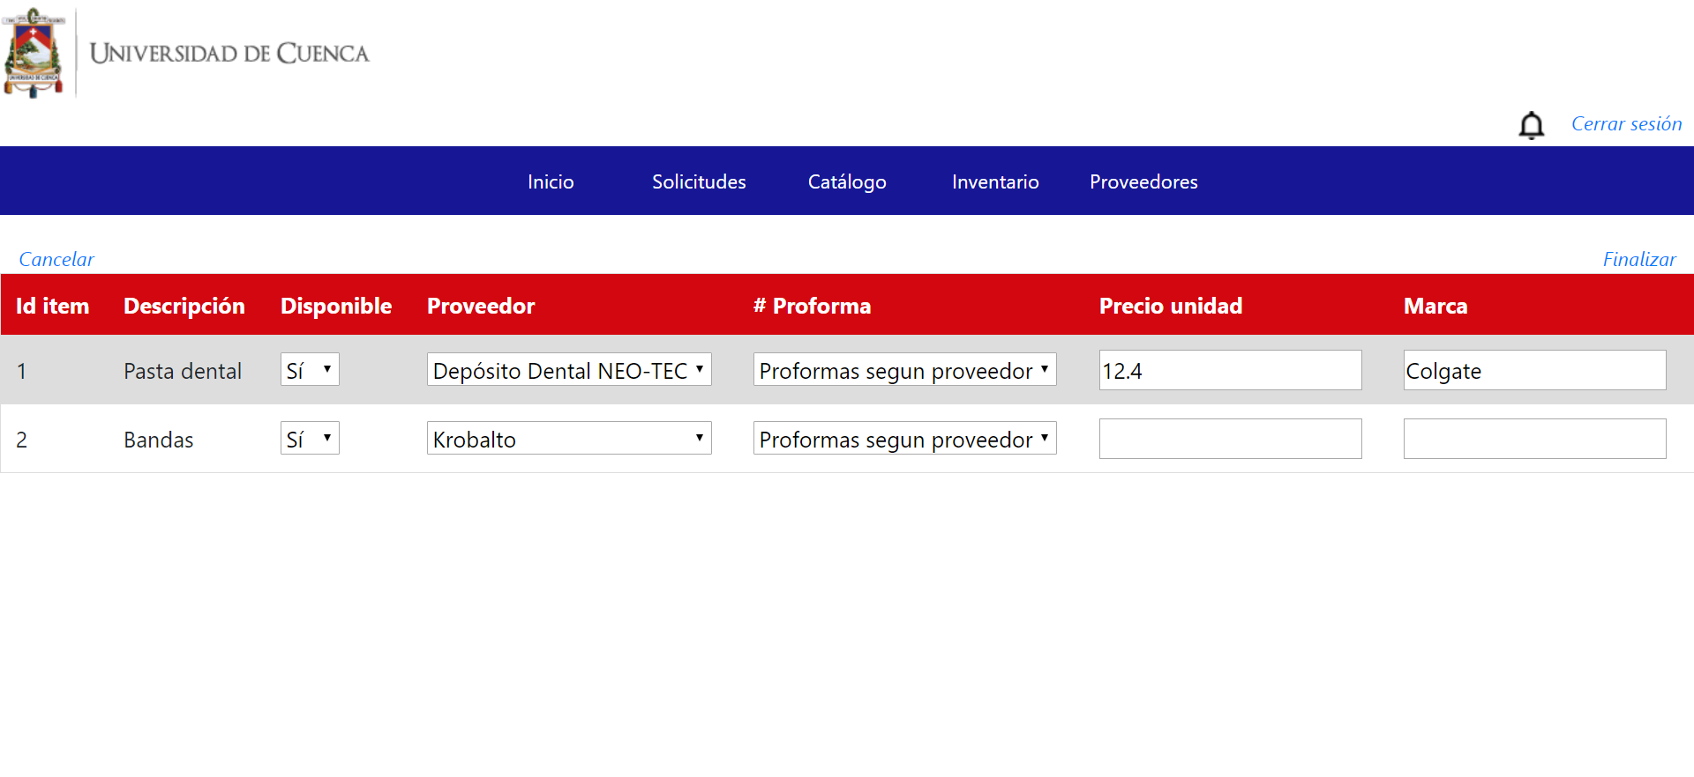

Terminada esta asociación presionamos en “Finalizar” a lo que la solicitud pasa a un estado de finalizada.

Lo expuesto anteriormente corresponde al flujo de procesamiento de una solicitud. Adicionalmente, como se había indicado al inicio del documento, podemos navegar por otras secciones como por ejemplo el catálogo. Aquí podemos agregar, editar, buscar, o eliminar ítems, los cuales serán cargados al momento asociar los ítems a una nueva solicitud.

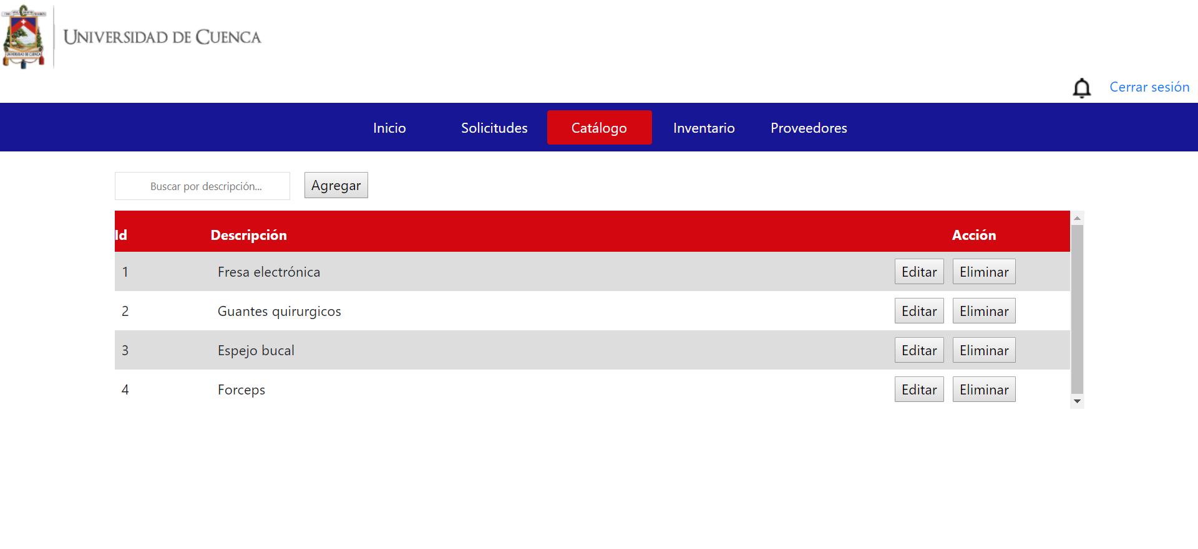

Si deseamos ver los ítems que disponemos en el inventario, así como sus cantidades disponibles, entramos al apartado de ítems.

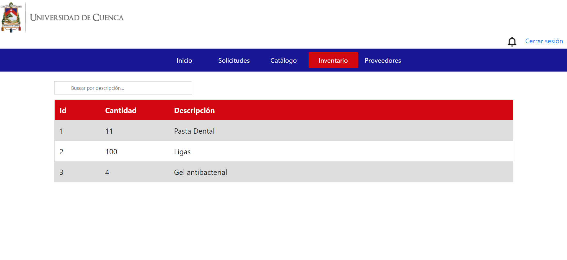

1. Consideraciones finales

El flujo de trabajo se basó en la idea de que una solicitud pueda ser procesada por etapas, de tal manera que permita flexibilidad en cuanto al avance de su ejecución. Si bien, el proceso implementado ha demostrado que funciona, una vez finalizado el proyecto hemos considerado que se puede mejorar la etapa de asociar los ítems con las proformas de modo que, para un ítem dado, pueda quedar constancia de más de una proforma. Esto permitiría una recolección de datos significativa con lo que se pueden realizar análisis posteriores de flujo de precios en el mercado para un ítem dado.